Н.А. Корюкина
(Россия, г.Курган МБОУ "Гимназия №31" E-mail: koru_na@mail.ru)
Формирование компетенций личностного самосовершенствования
как условие становления успешной личности
В настоящее время обществу необходимы способные, талантливые, компетентные личности, которые, активно реализуя имеющиеся компетенции, смогут преодолеть любые трудности, решить самые сложные задачи, а, следовательно, во всём будут успешными.
Моё знакомство с ребятами 5А, классным руководителем которых я стала в 2010 г. началось с уроков информатики во 2 классе, с посещения воспитательных мероприятий, бесед с классным руководителем. На этапе проектирования системы воспитательной работы с классом совместно с психологом были проведены диагностические и аналитические исследования, изучена литература и опыт коллег. Выбор приоритетного направления – воспитание успешной личности – обусловлен как спецификой класса, так и стремлением использовать новейшие достижения педагогической науки в своей деятельности.
В условиях введения Федеральных государственных образовательных стандартов и переоценки системы общественно-личностных отношений от образовательного и воспитательного процессов требуется создать благоприятные условия для саморазвития личности, предоставить возможность свободного выбора и более полного удовлетворения потребностей личности в самореализации, самовыражении, самоутверждении. Для этого необходима модернизация процесса образования и воспитания, поиск адекватных методов влияния, ставящих личность в условия самопознания и саморазвития, делающих её успешной. [1, с.23]. Успешность — это устойчивое качество личности, способность генерировать успех благодаря своим личным качествам. Успех рождает дополнительный импульс к активной работе, содействует становлению личности ученика. Это залог его положительного отношения к учению, школе, людям, миру. [2]
Теоретической основой опыта являются труды российских ученых в области воспитания и образования по педагогической поддержке саморазвития, самоопределения, самоутверждения и самосознания школьника: А.В. Хуторского, О.С. Газмана, А.В. Мудрика, Г.К. Селевко, С.Г. Шумана, Г.С.Вараксина.
А.В. Хуторской, классификацию которого я взяла за основу своей педагогической концепции, даёт следующее определение компетенции: «Компетенция – круг вопросов, в которых человек хорошо осведомлен, обладает познаниями и опытом. Компетентный в определенной области человек обладает соответствующими знаниями и способностями, позволяющими ему обоснованно судить об этой области и эффективно действовать в ней». На основе главных целей общего образования, опыта личности, а также основных видов деятельности ученика А.В.Хуторской выделяет 7 ключевых компетенций: ценностно-смысловые, общекультурные, учебно-познавательные, информационные, коммуникативные, социально-трудовые, компетенции личностного самосовершенствования.
«Компетенции личностного самосовершенствования направлены на освоение способов физического, нравственного и интеллектуального саморазвития, эмоциональной саморегуляции и самоподдержки. Реальным объектом в сфере данных компетенций выступает сам ученик. Он овладевает способами деятельности в собственных интересах и возможностях, что выражается в его непрерывном самопознании, развитии необходимых современному человеку личностных качеств, формировании психологической грамотности, культуры мышления и поведения. К данным компетенциям относятся правила личной гигиены, забота о собственном здоровье, половая грамотность, внутренняя экологическая культура. Сюда же входит комплекс качеств, связанных с основами безопасной жизнедеятельности личности». [4]
Одним из важных качеств личности в рамках компетентностного подхода является самостоятельность, это обусловливает активную жизненную позицию учащихся, что, согласно Концепции модернизации российского образования до 2010 года, является важнейшей задачей воспитания.
Анализ перечисленных данных позволил сформулировать ведущую идею опыта: воспитательный процесс, ориентированный на формирование компетенций личностного самосовершенствования, будет способствовать воспитанию успешной личности, способной к самоопределению, умеющей дать адекватную самооценку.
Цель работы: создание образовательного пространства, обеспечивающего успешность каждого обучающегося через формирование компетенций личностного самосовершенствования.
Задачи:
- определить содержание, формы, методы и приёмы формирования компетенций личностного самосовершенствования;
- обозначить педагогические условия успешной работы по формированию компетенций личностного самосовершенствования;
- выявить критерии и показатели эффективности работы по формированию компетенций личностного самосовершенствования.
Основные педагогические технологии, используемые в работе:

- технология КТД;
- проектная деятельность;
- игровые технологии;
- коммуникативные технологии;
- исследовательская деятельность;
- технология критического мышления.

Из многообразия методов и приёмов, побуждающих детей к саморазвитию, я выбрала наиболее, на мой взгляд, эффективные.
На схеме представлена система различных форм, методов и приёмов работы по реализации конкретных направлений самосовершенствования личности.
Направлениями, организующими систему по формированию компетенций личностного самосовершенствования, стали такие комплексные виды деятельности, как формирование информационной культуры личности и туризм. На мой взгляд, именно они наиболее активно способствуют интеллектуальному, нравственному и физическому саморазвитию обучающихся.
Информационная культура личности – одна из составляющих общей культуры человека; совокупность информационного мировоззрения и системы знаний и умений, обеспечивающих целенаправленную самостоятельную деятельность по оптимальному удовлетворению индивидуальных информационных потребностей.
Система формирования компетенций личностного самосовершенствования
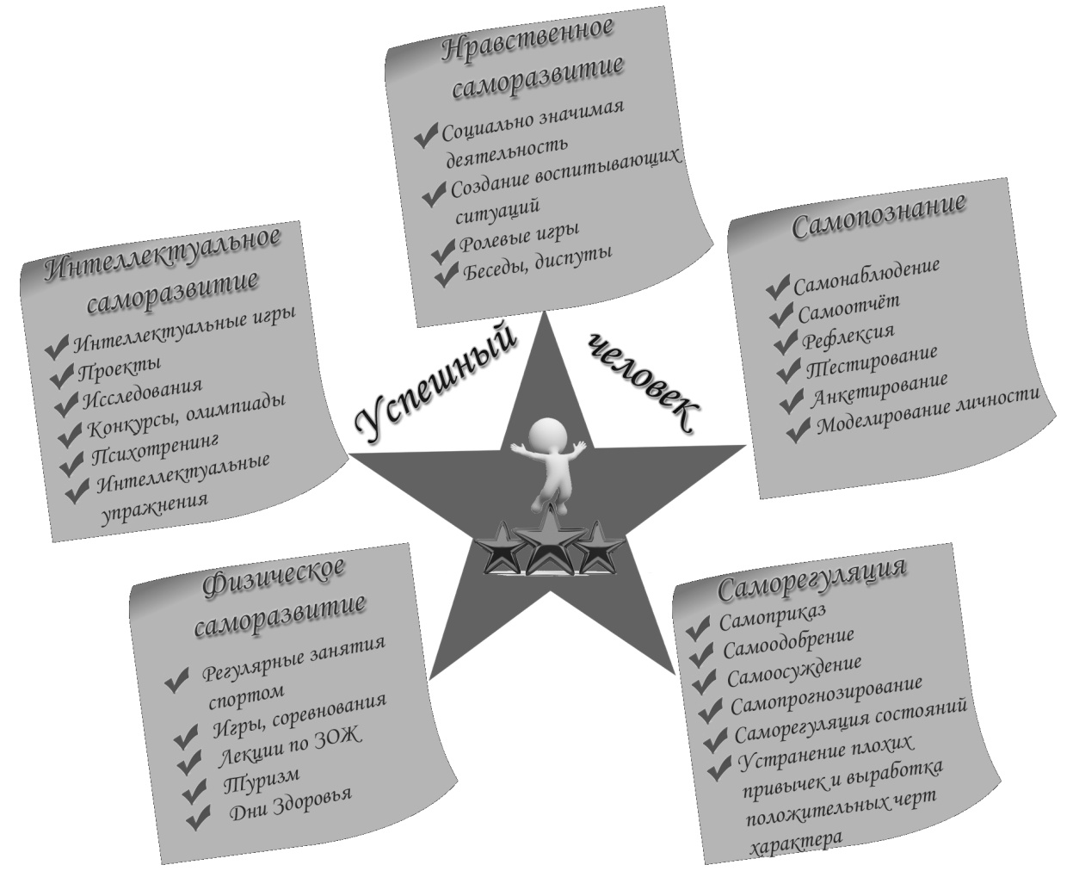
Разработанная и апробированная мной программа «Основы информационной культуры личности» учит находить нужную информацию, различные её источники, в том числе ресурсы сети Интернет, а также формирует личную позицию по отношению к негативным влияниям Всемирной паутины. Учащимися разработаны мультимедийные проекты «История моей школы», «Военный костюм: вчера, сегодня, завтра», создан и размещён по адресу: www.uniss.narod.ru сайт «Юным исследователям». Показателями эффективности работы являются победы ребят в олимпиадах, конкурсах по информатике «Инфознайка», «КИТ – компьютеры, информатика, технологии», Международной олимпиаде по основам наук по информатике, конкурсе творчества «Безопасный Интернет для детей».
Все дети моего класса зарегистрированы в социальной сети «Дневник.ру», находятся в сетевом взаимодействии с педагогами гимназии, одноклассниками и сверстниками из Курганской области и других регионов России.
Школьный туризм – одно из действенных средств воспитания, которое способствует преодолению инфантилизма; учит брать на себя ответственность за общее дело; бережно относиться к природе и родной культуре, развивает исследовательские способности.
Особую роль здесь играют возникающие во время многодневных походов ситуации повышенного физического, эмоционального, морального напряжения, которые переживают ребята. Трудности походной жизни: неблагоприятные погодные условия, длительные многокилометровые переходы, отсутствие привычных бытовых условий, постоянный тяжёлый физический труд – требуют от школьников концентрации сил, воли и терпения. Моя задача – помочь достойно встретить эти испытания, пройти через них, сохранив веру в себя и свои силы. В подобных ситуациях ребята находят ответы на актуальные для себя вопросы: «Что я есть на самом деле?», «Что я в себе ещё не открыл?», «К чему я способен, что я могу?». [3]
Рассматриваемая система по формированию компетенции личностного самосовершенствования наиболее эффективна при соблюдении трёх основных педагогических условий:
- Организация воспитательного пространства. Воспитательное пространство, формирующее компетенцию личностного самоопределения, в моей практике имеет следующий вид:
- внеурочная внутришкольная и внешкольная деятельность
- сотрудничество с врачами, психологами, социальным педагогом
- взаимодействие с социумом.
- Продуманная система взаимодействия с семьёй позволяет убедить родителей в необходимости систематической работы по формированию личностных компетенций детей и вооружить их знаниями и умениями позволяет продуманная организация взаимодействия с семьёй.
- Особая роль при организации воспитательного процесса в классе отводится ученическому самоуправлению. Ученическое самоуправление – процесс формирования и развития «партнерских отношений между детьми при подготовке и реализации коллективно-творческих дел». В рамках деятельности детской организации ребенок приобретает конкретный социальный и гражданский опыт: учится избирать и быть избранным, осваивает процедуру выборов и правила демократического устройства своей организации, принимает участие в формировании «политики» своего объединения, учится уважать закон. Общественно значимая деятельность способствует формированию социальных компетенций обучающихся.
Список литературы:
      - Оплетин,А.А. Педагогическая технология социально-нравственного саморазвития личности учащегося (на материале физического воспитания) / А.А. Оплетин // Физическая культура: воспитание, образование, тренировка. - 2007. - N 2. - С. 23-27.
      - Психология человека от рождения до смерти. - СПб.: Прайм-Еврознак, 2002. - 656 с. - (Серия «Психологическая энциклопедия»).
      - Степанов,П.В. В сотый раз о воспитательном потенциале туризма, или к вопросу о мужском воспитании /П.В.Степанов // Классный руководитель. - 2007. - № 4. - С. 80-87.
      - Хуторской,А.В. Ключевые компетенции и образовательные стандарты [Электрон. ресурс] /Интернет-журнал «Эйдос». – Режим доступа: http://www.eidos.ru/journal/2002/0423.htm

